1. Cách đăng ký tài khoản
- Cơ sở lưu trú:
+ Đến cơ quan công an phường nơi cơ sở lưu trú để được cung cấp tài khoản.
2. Đăng nhập
- BƯỚC 1: Truy cập cổng Dịch vụ công Quản lý cú trú của Bộ Công an tại địa chỉ: http://dichvucong.dancuquocgia.gov.vn/
- BƯỚC 2: Nhấn [Đăng nhập]
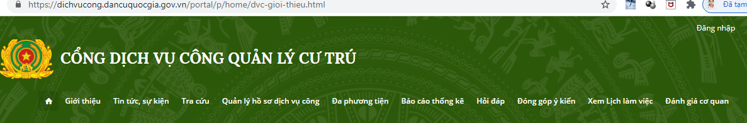
- BƯỚC 3: Chọn “Tài khoản Cơ sở cho thuê lưu trú”
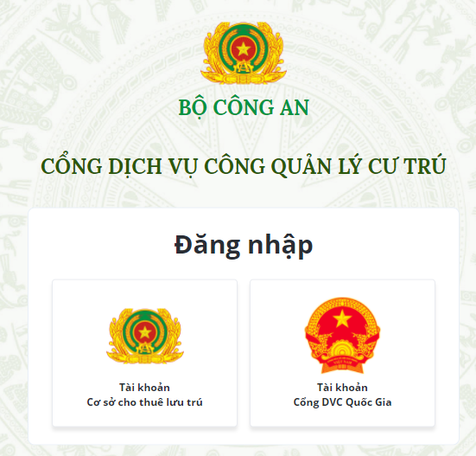
- BƯỚC 4: Thực hiện nhập tên đăng nhập và mật khẩu đăng nhập. Nhấn [Đăng nhập]. 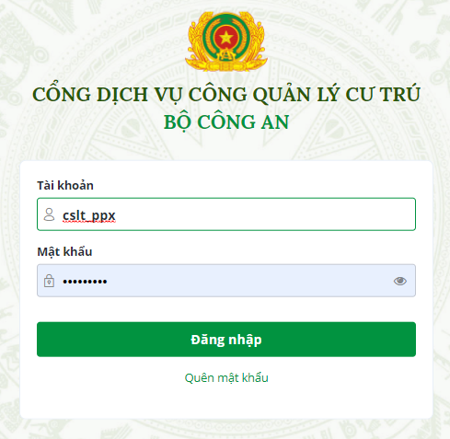

- Sau khi đăng nhập thành công, hệ thống sẽ chuyển đến Trang chủ Cổng Dịch vụ công Quản lý cư trú của Bộ Công an, như sau:
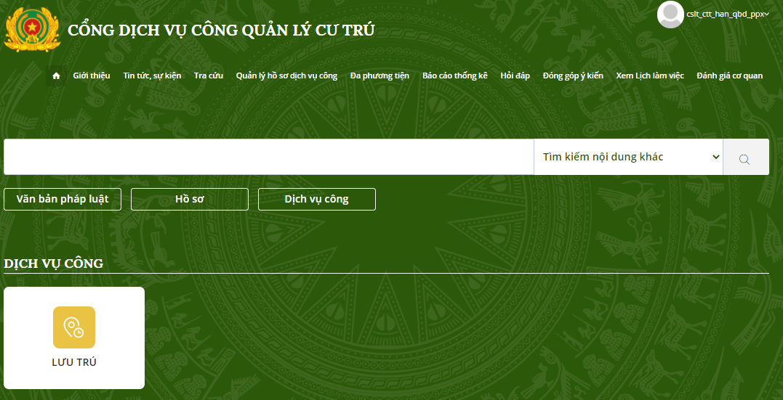

Thông báo lưu trú

BƯỚC 1 – CHỌN THỦ TỤC NỘP HỒ SƠ
- Truy cập Cổng dịch vụ công Quản lý cư trú tại địa chỉ: https://dichvucong.dancuquocgia.gov.vn và đăng nhập.
- Chọn [DỊCH VỤ CÔNG] => [LƯU TRÚ] trên trang chủ.
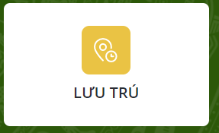

BƯỚC 2 – NHẬP THÔNG TIN CHUNG
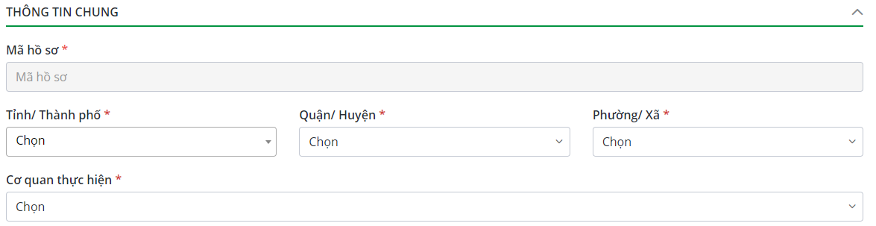
Chọn Tỉnh/thành phố; Quận /huyện; Phường/xã của địa phương đến lưu trú.

BƯỚC 3 – KIỂM TRA THÔNG TIN NGƯỜI THÔNG BÁO
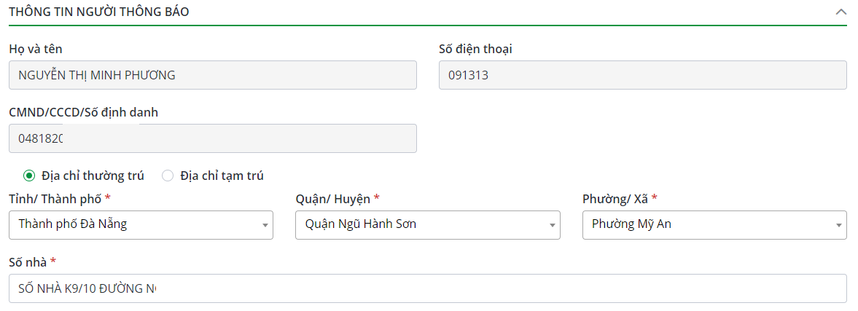
Nhập lại thông tin địa chỉ thường trú hoặc tạm trú (nếu cần chỉnh sửa)

BƯỚC 4 – KIỂM TRA THÔNG TIN NGƯỜI THÔNG BÁO
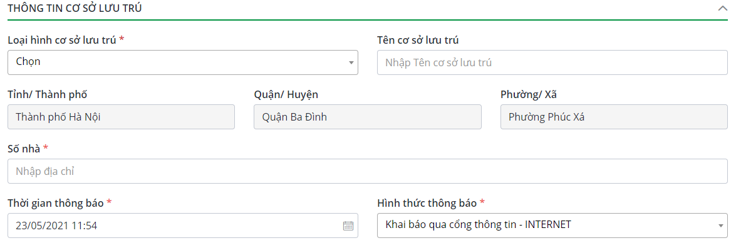
Chọn loại hình cơ sở lưu trú
Nhập tên cơ sở lưu trú
Nhập số nhà cơ sở lưu trú
Chọn thời gian thực hiện thông báo (mặc định ngày hiện tại và cho phép sửa)
Hình thức thông báo (mặc định là Khai báo qua cổng thông tin –INTERNET.

BƯỚC 5 – NHẬP THÔNG TIN NGƯỜI LƯU TRÚ
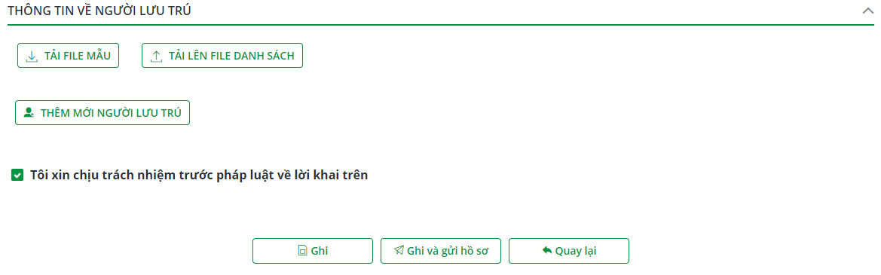
Có 2 cách nhập thông tin người lưu trú:
Cách 1: Tải lên file danh sách
Nhấn [TẢI FILE MẪU] để tải file mẫu excel về máy cá nhân và điền danh sách người lưu trú.
Nhấn [TẢI LÊN FILE DANH SÁCH] để thực hiện tải lên file danh sách người lưu trú.
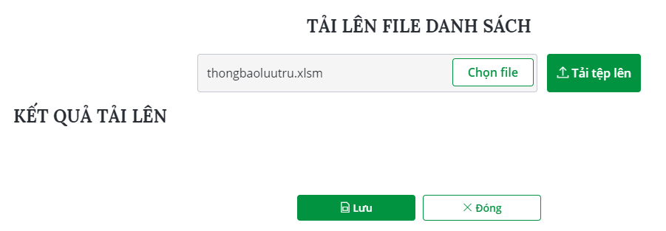
Nhấn [Chọn file]
Nhấn [Tải lên tệp tin]
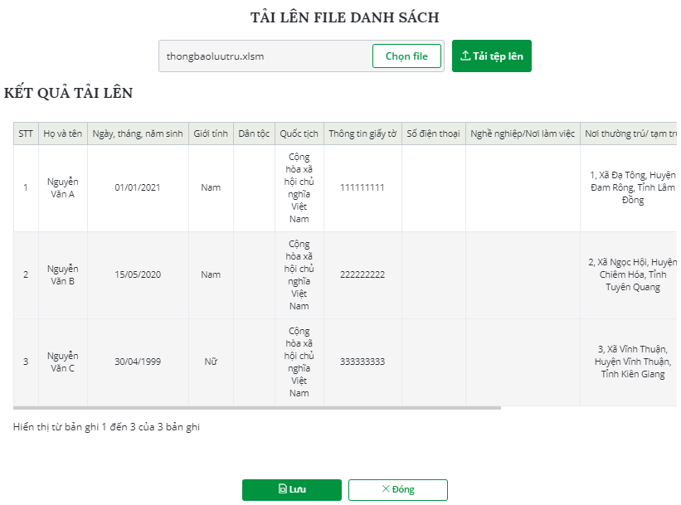
Nhấn [Lưu]. Hệ thống quay về giao diện Thông báo lưu trú và hiển thị Danh sách người lưu trú đã nhập.
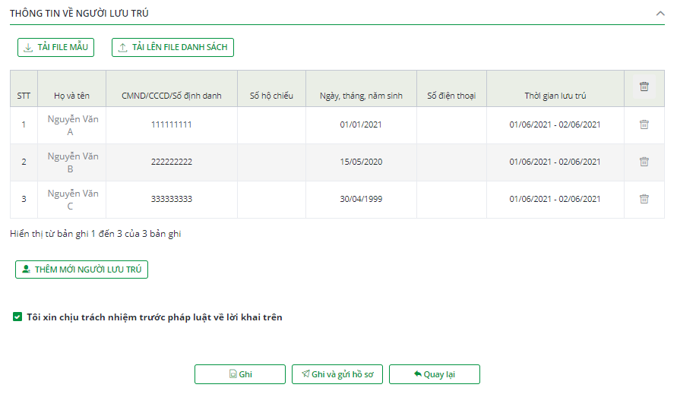
Cách 2: Nhập trực tiếp trên giao diện web
Nhấn [THÊM MỚI NGƯỜI LƯU TRÚ] đề mở giao diện nhập thông tin người lưu trú.
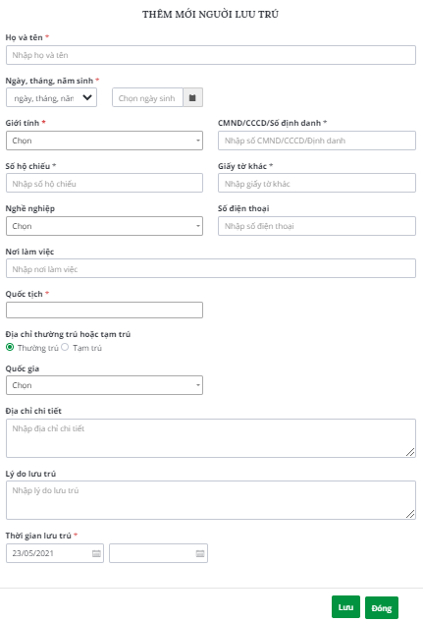
Nhập thông tin người lưu trú
Nhấn [Lưu]. Hệ thống quay về giao diện Thông báo lưu trú và hiển thị Danh sách người lưu trú đã nhập.

BƯỚC 6 – GHI VÀ GỬI HỒ SƠ
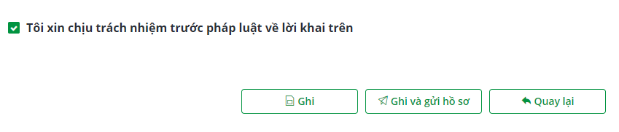

- Tích chọn “Tôi xin chịu trách nhiệm trước pháp luật về lời khai trên”.
- Nhấn [Ghi]: nếu công dân chỉ lưu lại thông tin hồ sơ và chưa gửi. Khi đó, hồ sơ sẽ được ghi nhận ở trạng thái “Chưa gửi” và hiển thị ở phần tra cứu thông tin “Hồ sơ chưa gửi”. Hồ sơ chưa gửi được phép Sửa/Xóa.
- Nhấn [Ghi và Gửi hồ sơ]: hồ sơ đăng ký được lưu và chuyển đến cơ quan tiếp nhận xử lý. Khi đó, hồ sơ sẽ được ghi nhận ở trạng thái “Hồ sơ đã gửi” và hiển thị ở phần tra cứu thông tin “Hồ sơ mới đăng ký”.

HƯỚNG DẪN NỘP HỒ SƠ DỊCH VỤ CÔNG CƯ TRÚ TRÊN CỔNG DỊCH VỤ CÔNG QUỐC GIA
- BƯỚC 1: Truy cập Cổng Dịch vụ công Quốc gia: https://dichvucong.gov.vn
- BƯỚC 2: Chọn menu [Thông tin và Dịch vụ] => [Dịch vụ công trực tuyến]
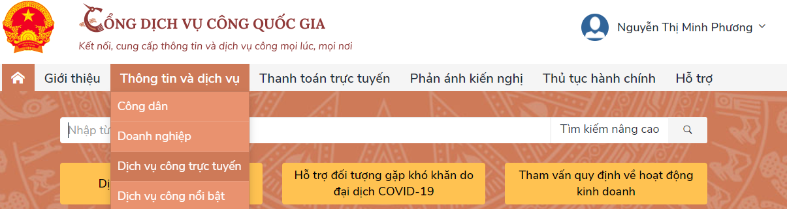

- BƯỚC 3: Nhập từ khóa tìm kiếm dịch vụ công quản lý cư trú vào ô tìm kiếm và nhấn [Tìm kiếm]
Các từ khóa Dịch vụ công Quản lý cư trú như sau:
- “Đăng ký thường trú (thực hiện tại cấp huyện)”
- “Đăng ký thường trú (thực hiện tại cấp huyện) ”
- “Đăng ký tạm trú tại Công an cấp xã”
- “Khai báo tạm vắng tại Công an cấp xã”
- “Lưu trú và tiếp nhận lưu trú tại Công an cấp xã”

- BƯỚC 4: Nhấn chọn tên Dịch vụ công để nộp trực tuyến.
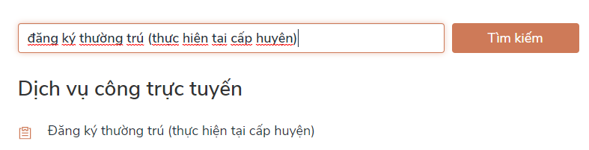

- BƯỚC 5: Nhấn [Nộp trực tuyến].
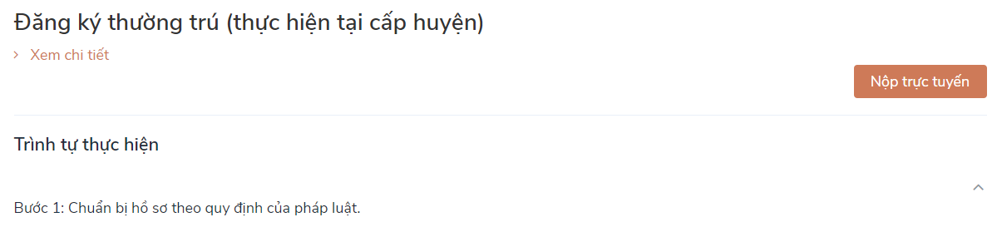
Hệ thống sẽ chuyển đến giao diện khai báo hồ sơ đăng ký cư trú trên Cổng Dịch vụ công Quản lý cư trú. Công dân thực hiện các bước khai báo hồ sơ như ở mục I. HƯỚNG DẪN ĐĂNG KÝ DỊCH VỤ CÔNG TRÊN CỔNG DỊCH VỤ CÔNG QUẢN LÝ CƯ TRÚ.

HƯỚNG DẪN TRA CỨU HỒ SƠ TRÊN CỔNG DỊCH VỤ CÔNG QUẢN LÝ CƯ TRÚ

Sửa hồ sơ
- Mục đích: Chức năng Sửa hồ sơ bao gồm các tác nghiệp về tìm kiếm, xem chi tiết hồ sơ và sửa hồ sơ. Cho phép công dân thực hiện sửa hồ sơ đăng ký cư trú mà mình đã tạo ở trạng thái: hồ sơ chưa gửi, yêu cầu bổ sung giấy tờ. Các hồ sơ được sửa xong, nhấn nút [Ghi] sẽ có trạng thái “Hồ sơ chưa gửi”; nhấn [Ghi và gửi hồ sơ] sẽ có trạng thái “Hồ sơ mới đăng ký”
- Chọn menu [Quản lý hồ sơ dịch vụ công]=>[Sửa hồ sơ].
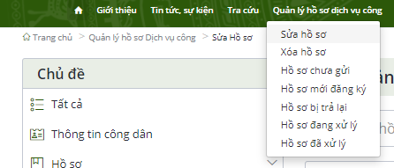

Tìm kiếm hồ sơ
- Nhập các tiêu chí cần tìm kiếm hồ sơ và nhấn nút [Tìm kiếm], hồ sơ tìm được hiển thị trên danh sách hồ sơ.
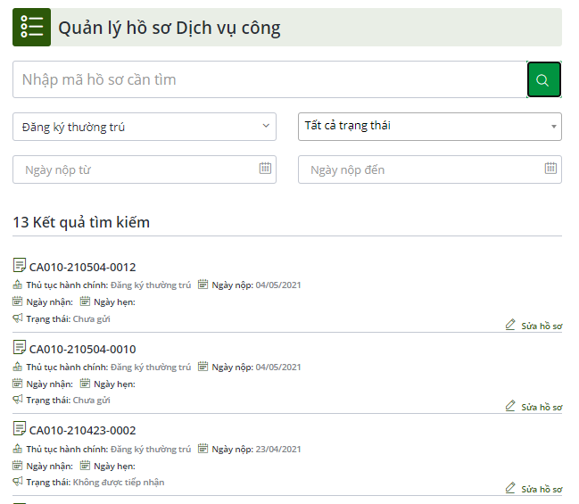

Xem chi tiết hồ sơ
- Chọn hồ sơ cần xem chi tiết, hệ thống sẽ hiển thị giao diện “Chi tiết hồ sơ đăng ký cư trú” để công dân xem lại hồ sơ đăng ký cư trú mà công dân đã tạo ở trạng thái: “hồ sơ chưa gửi” và “yêu cầu bổ sung giấy tờ”.

Sửa hồ sơ
- Nhấn biểu tượng. Hệ thống sẽ chuyển đến giao diện sửa hồ sơ tương ứng được chọn nếu trạng thái hồ sơ là “chưa gửi” hoặc “yêu cầu bổ sung giấy tờ”.
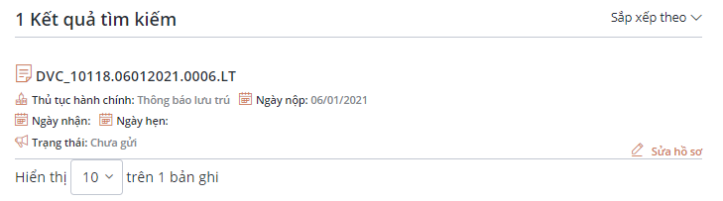
- Thực hiện sửa thông tin hồ sơ
- Nhấn [Ghi]: nếu công dân chỉ lưu lại thông tin hồ sơ và chưa gửi. Khi đó, hồ sơ sẽ được ghi nhận ở trạng thái “Chưa gửi” và hiển thị ở phần tra cứu thông tin “Hồ sơ chưa gửi”. Hồ sơ chưa gửi được phép Sửa/Xóa.
- Nhấn [Ghi và Gửi hồ sơ]: hồ sơ đăng ký được lưu và chuyển đến cơ quan tiếp nhận xử lý. Khi đó, hồ sơ sẽ được ghi nhận ở trạng thái “Hồ sơ đã gửi” và hiển thị ở phần tra cứu thông tin “Hồ sơ mới đăng ký”.

Xóa hồ sơ
- Mục đích: Chức năng Xóa hồ sơ bao gồm các tác nghiệp về tìm kiếm, xem chi tiết hồ sơ và xóa hồ sơ. Cho phép công dân thực hiện xóa hồ sơ đăng ký cư trú mà công dân đã tạo ở trạng thái “Chưa gửi” và “Không được tiếp nhận”.
- Chọn menu [Quản lý hồ sơ dịch vụ công] =>[Xóa hồ sơ]

Tìm kiếm:
- Nhập các tiêu chí cần tìm kiếm hồ sơ và nhấn [Tìm kiếm], hồ sơ tìm được hiển thị trên danh sách hồ sơ.
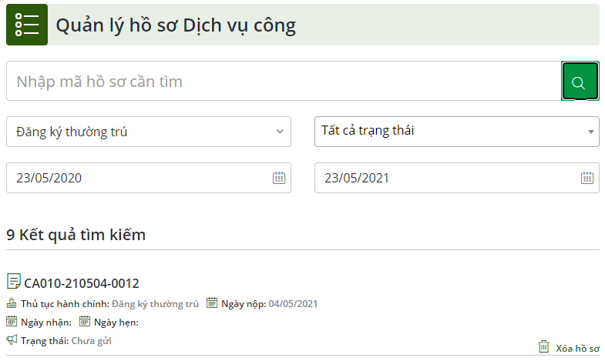

Xem chi tiết hồ sơ
- Nhấn chọn hồ sơ cần xem chi tiết, hệ thống sẽ hiển thị giao diện “Chi tiết hồ sơ đăng ký cư trú”

Xóa hồ sơ
- Nhấn biểu tượng. Hệ thống sẽ yêu cầu người dùng xác nhận:
- [Đồng ý]: hồ sơ sẽ xóa hồ sơ.
- [Hủy bỏ]: không xóa hồ sơ.

Hồ sơ chưa gửi
- Mục đích: Cho phép công dân hoặc cơ sở cho thuê lưu trú thực hiện tìm kiếm tất cả các hồ sơ mới được tạo mới, chưa được gửi. Chức năng Hồ sơ chưa gửi bao gồm các tác nghiệp về tìm kiếm, xem chi tiết.
- Chọn menu [Quản lý hồ sơ dịch vụ công] => [Hồ sơ chưa gửi]

Tìm kiếm
- Nhập các tiêu chí cần tìm kiếm hồ sơ và nhấn nút [Tìm kiếm], hồ sơ tìm được hiển thị trên danh sách hồ sơ.
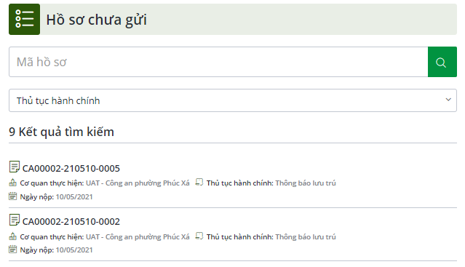

Xem chi tiết hồ sơ
- Nhấn chọn hồ sơ cần xem chi tiết, hệ thống sẽ hiển thị giao diện “Chi tiết hồ sơ đăng ký cư trú”.
- Nhấn nút [Quay lại] thì đóng giao diện xem chi tiết và trở về trang trước đó.
- Nhấn nút [Gửi]: hồ sơ sẽ được gửi đến cơ quan xử lý hồ sơ và hồ sơ chuyển trạng thái “hồ sơ mới đăng ký”

Hồ sơ mới đăng ký
- Mục đích: Cho phép công dân hoặc cơ sở cho thuê lưu trú thực hiện tìm kiếm tất cả các hồ sơ mới đăng ký. Chức năng Hồ sơ chờ tiếp nhận bao gồm các tác nghiệp về tìm kiếm, xem chi tiết.
- Chọn menu [Quản lý hồ sơ dịch vụ công] => [Hồ sơ mới đăng ký]

Tìm kiếm
- Nhập các tiêu chí cần tìm kiếm hồ sơ và nhấn nút [Tìm kiếm], hồ sơ tìm được hiển thị trên danh sách hồ sơ.
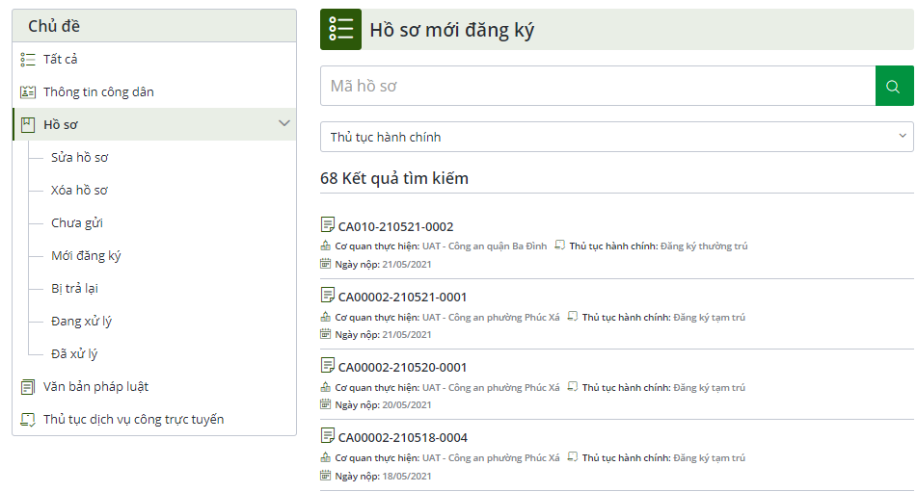

Xem chi tiết hồ sơ
- Chọn hồ sơ cần xem chi tiết, hệ thống sẽ hiển thị giao diện “Chi tiết hồ sơ đăng ký cư trú”
- Nhấn nút [Quay lại]để giao diện xem chi tiết và trở về trang trước đó.

Hồ sơ bị trả lại
- Mục đích: Cho phép công dân hoặc cơ sở cho thuê lưu trú thực hiện tìm kiếm tất cả các hồ sơ bị trả lại (hồ sơ có trạng thái không được tiếp nhận, yêu cầu bổ sung giấy tờ). Chức năng Hồ sơ bị trả lại bao gồm các tác nghiệp về tìm kiếm, xem chi tiết.
- Chọn menu [Quản lý hồ sơ dịch vụ công] => [Hồ sơ bị trả lại]

Tìm kiếm
- Nhập các tiêu chí cần tìm kiếm hồ sơ và nhấn nút [Tìm kiếm], hồ sơ tìm được hiển thị trên danh sách hồ sơ.
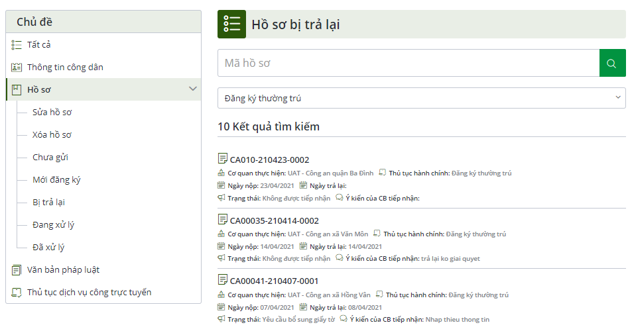

Xem chi tiết hồ sơ
- Chọn hồ sơ cần xem chi tiết, hệ thống sẽ hiển thị giao diện “Chi tiết hồ sơ đăng ký cư trú”
- Nhấn [Quay lại] để đóng giao diện xem chi tiết và trở về trang trước đó.

Hồ sơ đang xử lý
- Mục đích: Chức năng này cho phép công dân và cơ sở lưu trú có thể tra cứu các hồ sơ đã được cán bộ tại cơ quan thực hiện thủ tục các hồ sơ về đăng ký thường trú, đăng ký tạm trú, thông báo lưu trú, khai báo tạm vắng tiếp nhận theo Mã hồ sơ.
- Chọn menu [Quản lý hồ sơ dịch vụ công] => [Hồ sơ đang xử lý]

Tìm kiếm
- Nhập các tiêu chí cần tìm kiếm hồ sơ và nhấn [Tìm kiếm], hồ sơ tìm được hiển thị trên danh sách hồ sơ.
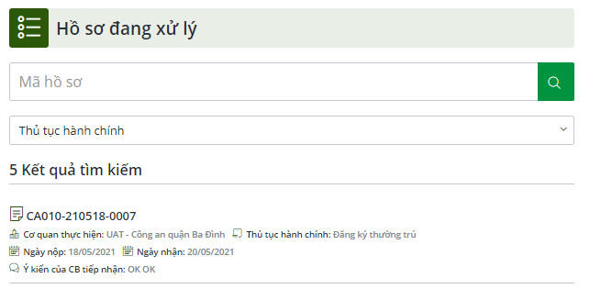

Xem chi tiết hồ sơ
- Chọn hồ sơ cần xem chi tiết, hệ thống sẽ hiển thị giao diện “Chi tiết hồ sơ đăng ký cư trú”
- Nhấn [Quay lại]để đóng giao diện xem chi tiết và trở về trang trước đó.

Hồ sơ đã xử lý
- Mục đích: Chức năng này cho phép công dân có thể tra cứu các hồ sơ có trạng thái :
    - Đã xử lý xong
    - Đã trả kết quả
    - Được tiếp nhận (chỉ riêng với hồ sơ lưu trú)
- Chọn menu [Quản lý hồ sơ dịch vụ công] => [Hồ sơ đã xử lý]
- Giao diện:

Tìm kiếm
- Nhập các tiêu chí cần tìm kiếm hồ sơ và nhấn [Tìm kiếm], hồ sơ tìm được hiển thị trên danh sách hồ sơ.
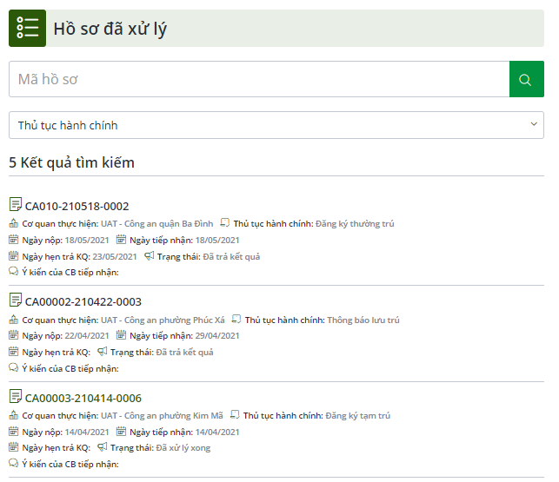

Xem chi tiết hồ sơ
- Chọn hồ sơ cần xem chi tiết, hệ thống sẽ hiển thị giao diện “Chi tiết hồ sơ đăng ký cư trú”
- Nhấn [Quay lại] để đóng giao diện xem chi tiết và trở về trang trước đó.

HƯỚNG DẪN MỘT SỐ CHỨC NĂNG KHÁC TRÊN CỔNG DỊCH VỤ CÔNG QUẢN LÝ CƯ TRÚ

Hướng dẫn thực hiện dịch vụ công trực tuyến
- Mục đích: Cung cấp thông tin hướng dẫn thực hiện dịch vụ công trực tuyến
- Chọn menu [Tra cứu] => [Hướng dẫn thực hiện dịch vụ công trực tuyến]
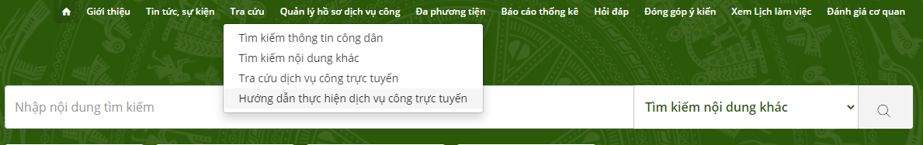

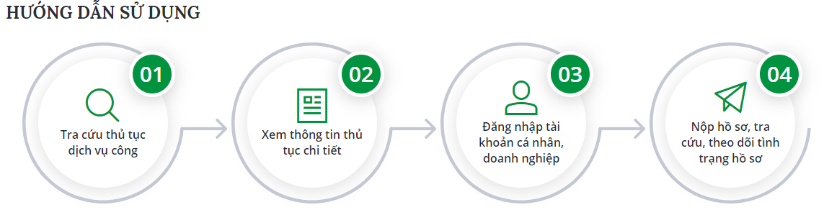

Tra cứu thủ tục dịch vụ công
- Mục đích: Chức năng này cho phép người dân tìm kiếm các dịch vụ công trực tuyến trên Cổng dịch vụ công quản lý cư trú.
- Chọn menu [Tra cứu] => [Tra cứu dịch vụ công trực tuyến]
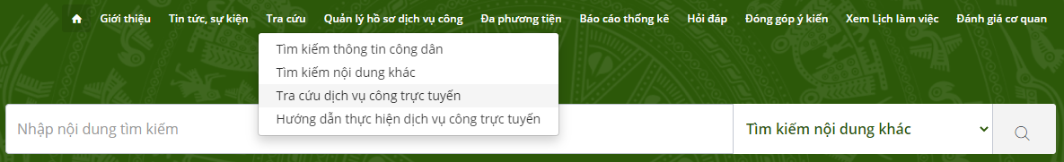

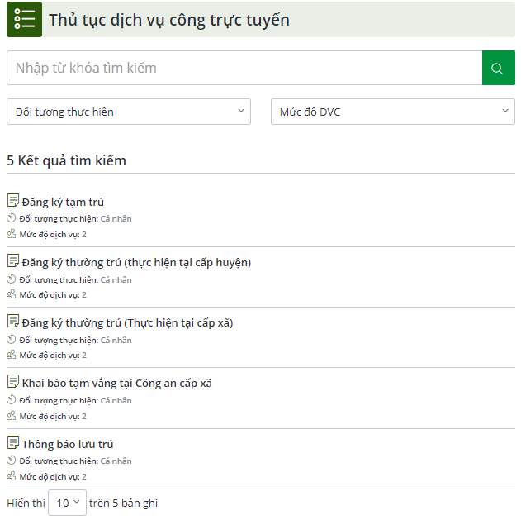

Đánh giá cơ quan
- Mục đích: Chức năngnày cho phép người dân và cơ sở lưu trú đánh giá cơ quan tiếp nhận và xử lý hồ sơ khi hồ sơ đã được trả kết quả.
- Chọn menu [Đánh giá cơ quan]

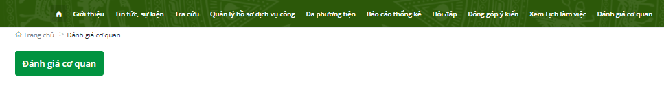

- Nhập “Mã hồ sơ” đã trả kết quả.

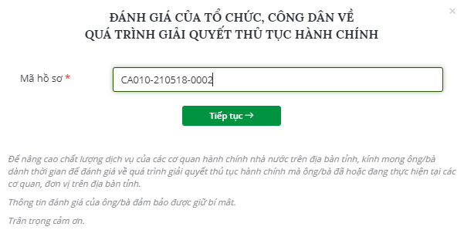

- Nhấn “Tiếp tục”.
- Chọn mức độ hài lòng. Nhấn “Gửi đánh giá”
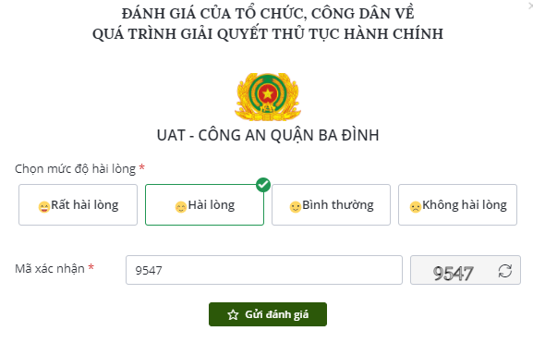

- Giao diện hiển thị kết quả Chi tiếu đánh giá về quá trình giải quyết thủ tục hành chính của cơ quan tiếp nhận và xử lý hồ sơ.
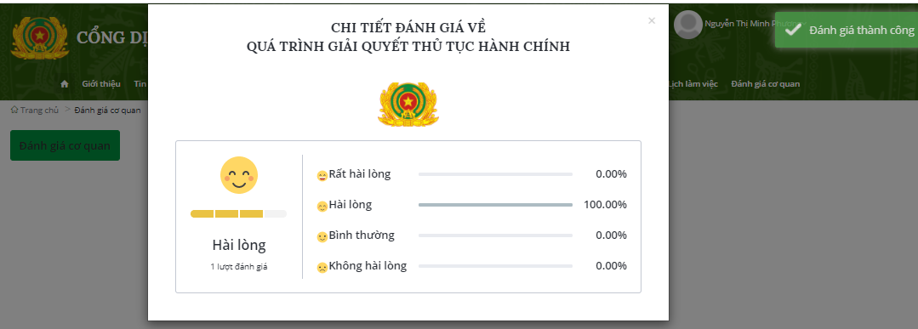

Tìm kiếm thông tin công dân
- Mục đích: Công dân vào Cổng Dịch vụ công quản lý cư trú và tiến hành tra cứu thông tin của bản thân.
- Chọn menu [Tra cứu] => [Tra cứu thông tin công dân]
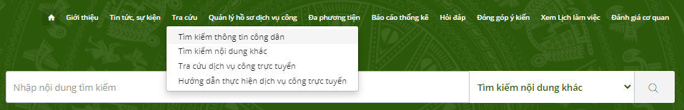
- Nhập các thông tin công dân cần tra cứu, các thông tin có dấu (*) màu đỏ là bắt buộc nhập
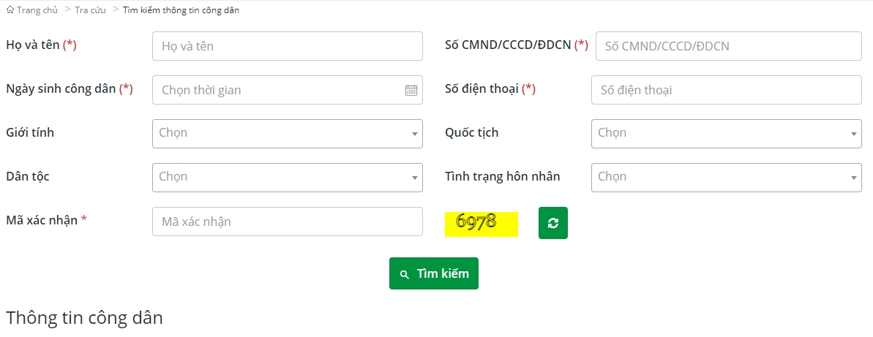
- Nhấn [Tìm kiếm]. Thông tin của công dân sẽ hiển thị bên dưới.
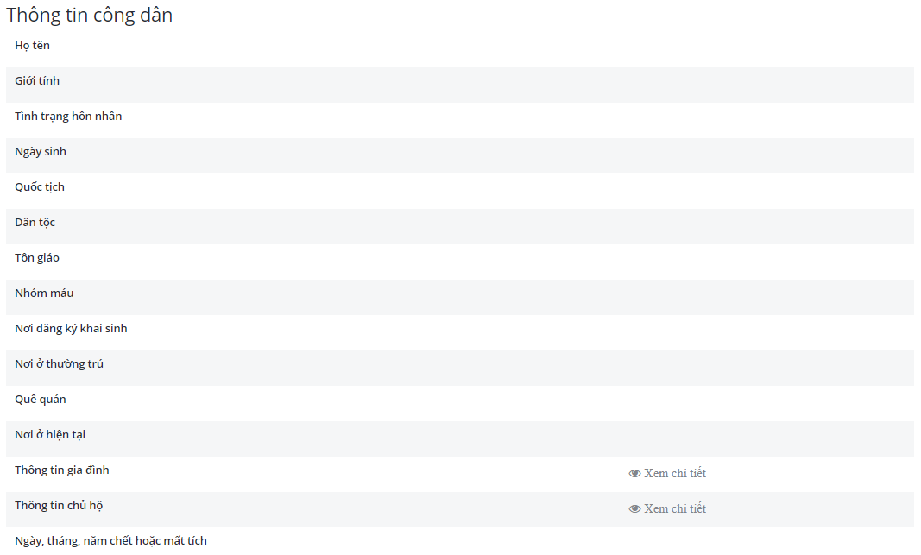

Tìm kiếm các nội dung khác
- Mục đích: Hiển thị danh sách các kết quả tìm kiếm là các tin bài có chuỗi ký tự trùng với từ khóa tìm kiếm.
- Chọn menu [Tra cứu] => [Tìm kiếm các nội dung khác]
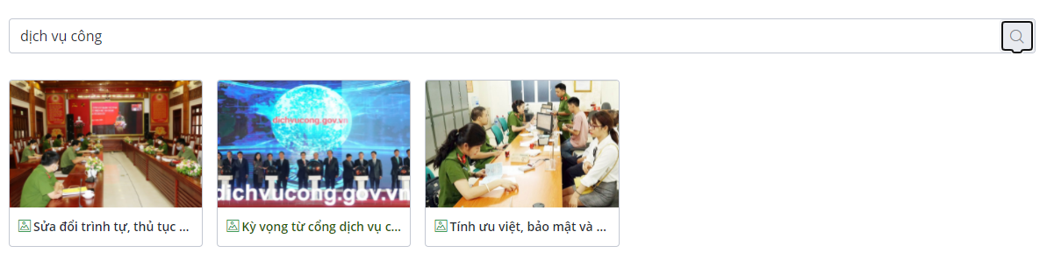
- Nhập từ khóa cần tìm kiếm vào ô “Tìm kiếm”
- Nhấn [Tìm kiếm]
- Hệ thống sẽ hiển thị danh sách các kết quả tìm kiếm là các tin bài có chuỗi ký tự trùng với từ khóa tìm kiếm. Sắp xếp theo thời gian đăng của tin bài.

Tìm kiếm văn bản pháp luật
- Mục đích: Chức năng này cho phép cán bộ công an thực hiện các chức năng: Tìm kiếm và Kết xuất văn bản pháp luật.
- Chọn [Văn bản pháp luật] trên trang chủ
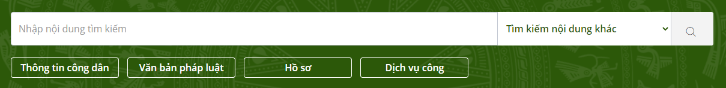

Tìm kiếm
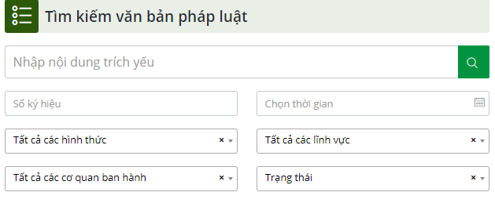
- Nhập các tiêu chí tìm kiếm văn bản pháp luật
- Số ký hiệu: người dùng nhập số ký hiệu của văn bản pháp luật
- Ngày ban hành: người dùng nhập hoặc chọn từ lịch ngày ban hành văn bản pháp luật
- Nội dung trích yếu: người dùng nhập nội dung trích yếu
- Hình thức văn bản: người dùng chọn 1 trong các lựa chọn
- Trạng thái: người dùng chọn 1 trong các lựa chọn (Còn hiệu lực, hết hiệu lực, hết hiệu lực 1 phần, chưa có hiệu lực)
- Cơ quan ban hành: người dùng chọn tên cơ quan ban hành trên danh sách
- Lĩnh vực văn bản: người dùng chọn 1 trong các lựa chọn
- Nhấn nút , các thông tin người dùng cần tìm kiếm sẽ được hiển thị trên giao diện như sau:
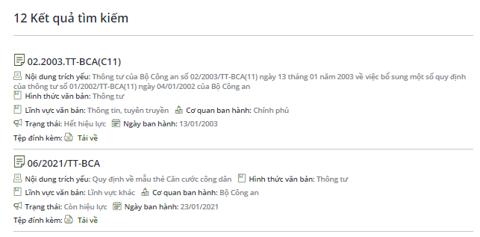

Kết xuất văn bản pháp luật
- Nhấn nút để tải văn bản pháp luật về máy cá nhân.

Đóng góp ý kiến
- Mục đích: Cho phép người dùng đóng góp ý kiến trên Cổng thông tin.
- Chọn menu [Đóng góp ý kiến]. Giao diện Đóng góp ý kiến cho phép người dùng thực hiện đóng góp ý kiến như sau:
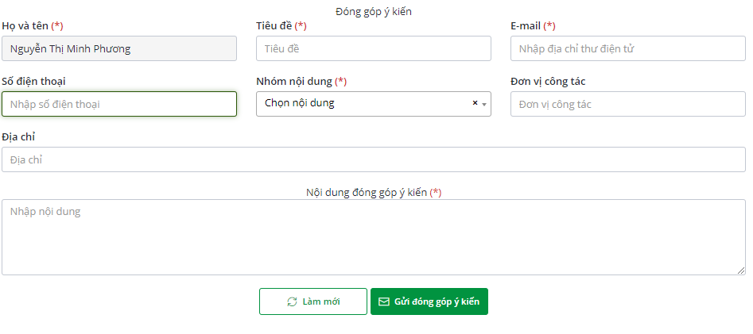
- Nhập các thông tin đóng góp ý kiến
- Nhấn nút “Gửi đóng góp ý kiến” để gửi ý kiến đóng góp về cho hệ thống tiếp nhận.

Hỏi đáp
- Mục đích: Cho phép người dùng đặt câu hỏi và xem các câu trả lời
- Chọn menu [Hỏi đáp] trên giao diện chính Cổng thông tin. Giao diện “Hỏi đáp” hiển thị như sau:
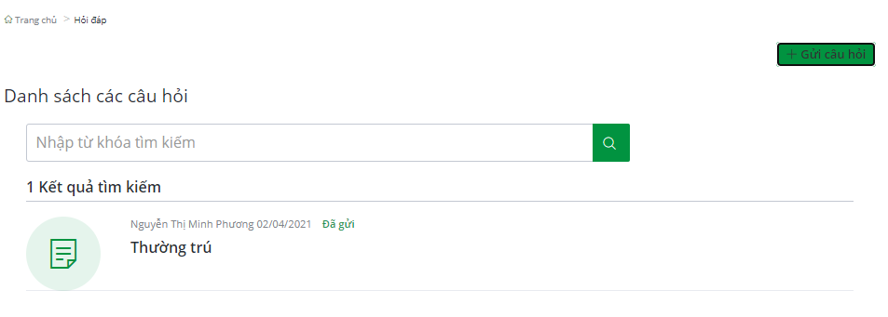
- Danh sách câu hỏi: Tại giao diện “Hỏi đáp” sẽ có danh sách các câu hỏi đã được tạo. Mỗi câu hỏi đều có thông tin: Người đặt câu hỏi, ngày đặt câu hỏi, trạng thái (Chưa duyệt, Đã duyệt, Từ chối, Đã trả lời, Duyệt trả lời).
- Xem câu hỏi: Người dùng chọn vào các câu hỏi để xem chi tiết và các câu hỏi đã được trả lời sẽ hiển thị câu trả lời phía dưới câu hỏi.
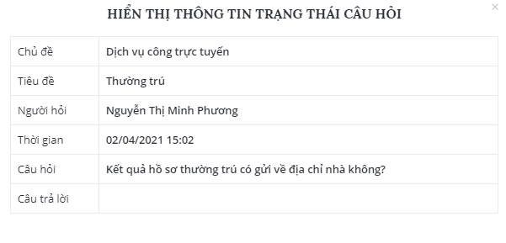
- Đặt câu hỏi: người dùng chọn nút [Đặt câu hỏi], giao diện đặt câu hỏi như sau:
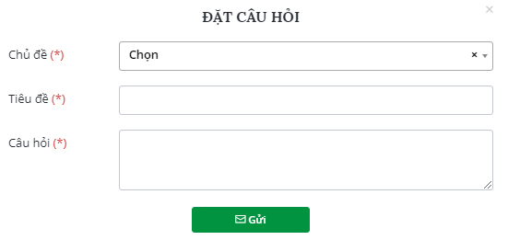
- Nhập chủ đề, tiêu đề và nội dung câu hỏi
- Nhấn[Gửi]. Hệ thống sẽ báo “Gửi thành công” khi câu hỏi được gửi thành công và ngược lại sẽ thông báo “Gửi thất bại”.

Xem lịch làm việc
- Mục đích: Cho phép người dùng tìm kiếm, xem thông tin lịch làm việc
- Chọnmenu [Xem lịch làm việc] trên giao diện chính Cổng thông tin, giao diện Xem lịch làm việc hiển thị như sau:
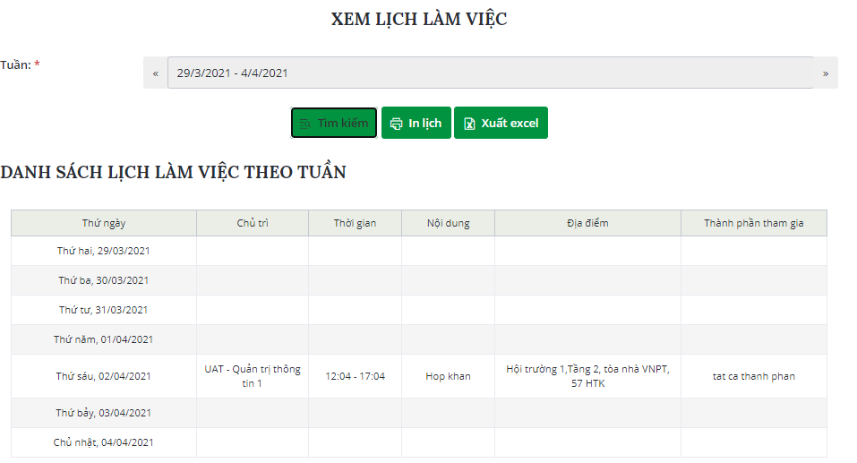
- Xem lịch làm việc: người dùng có thể thấy danh sách lịch làm việc.
+ Chọn thời gian theo tuần để xem lịch làm việc.
+ Nhấn nút Tìm kiếm: Danh sách lịch làm việc sẽ sắp xếp hiển thị theo từng ngày trong tuần và theo tên từng cán bộ.
- In lịch làm việc: trên giao diện Xem lịch làm việc, người dùng nhấn nút In lịch, giao diện in lịch hiển thị như sau:
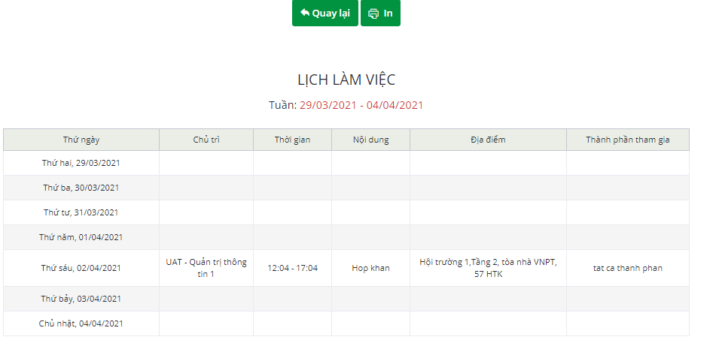
  - Nhấn [In]: để in lịch làm việc.
  - Nhấn [Quay lại] : để tắt giao diện in lịch và quay lại Danh sách lịch làm việc theo tuần.
- Kết xuất lịch làm việc: trên giao diện Xem lịch làm việc, người dùng nhấn [Xuất Excel] để tải file excel lịch làm việc.

Khai thác báo cáo thống kê
- Mục đích: Chức năng này người dùng thực hiện khai thác báo cáo tổng hợp dữ liệu dân cư được dành cho Cổng thông tin thông qua các thao tác:
+ Tìm kiếm và xem
- Chọn menu [Báo cáo thống kê] trên giao diện chính của Cổng thông tin. Giao diện trang báo cáo thống kê hiển thị như sau:
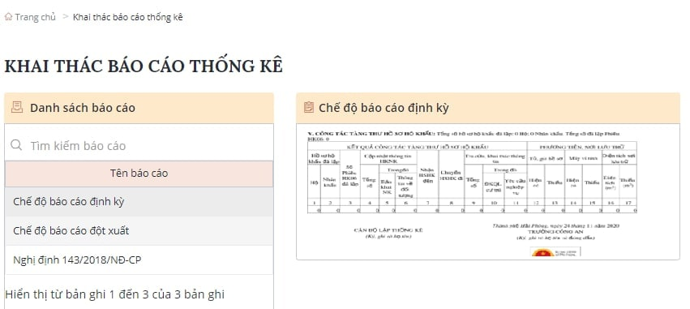
- Người dùng có thể tìm kiếm các báo cáo thông qua việc nhập từ khóa vào ô “Tìm kiếm”. Khi tìm được báo cáo cần xem thì người dùng nhấn chọn vào tên báo cáo đó để xem chi tiết báo cáo.

Thư viện đa phương tiện
- Mục đích: Cho phép người dùng tìm kiếm và xem thư viện media.
- Chọn menu [Thư viện đa phương tiện] trên giao diện chính của Cổng thông tin, giao diện Thư viện đa phương tiện hiển thị như sau:
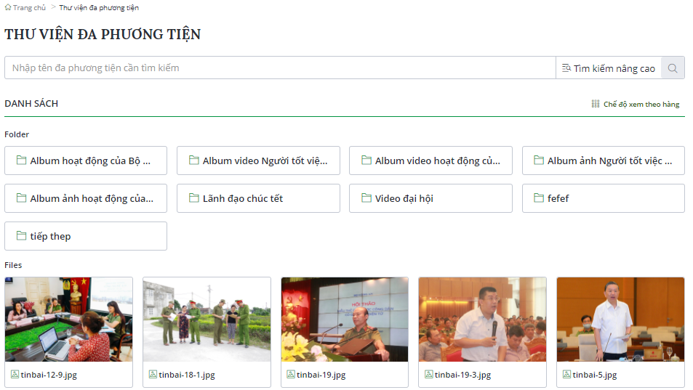
- Người dùng thực hiện tìm kiếm các hình ảnh, video tương ứng với album, nhập các thông tin:
+ Loại album: Cho phép người dùng chọn loại album muốn tìm kiếm. Mặc định là album ảnh
+ Album: Cho phép người dùng chọn album tương ứng với loại album đã chọn. Hệ thống sẽ mặc định album đầu tiên
+ Tên media: Cho phép người dùng nhập tên media cần tìm kiếm
- Hệ thống hiển thị ra toàn bộ các media thuộc album theo thứ tự ngày upload mới nhất từ trái sang phải.
- Sau khi tìm kiếm, người dùng có thể xem các hình ảnh, video tương ứng với album trên danh sách media tìm được.

